Консультация для родителей детского сада. Как подготовить ребёнка к школе.
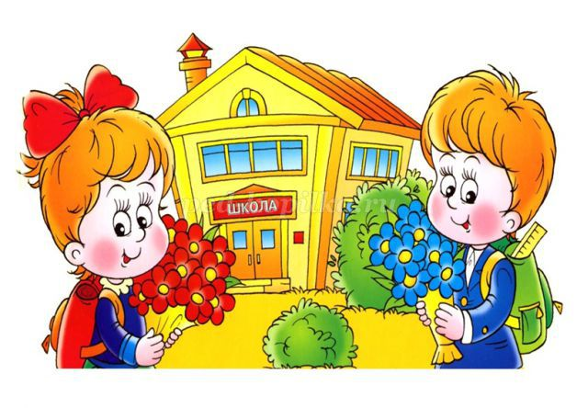
Описание: рекомендации воспитателя родителям детей дошкольного возраста, по подготовке к школе.
Цель:
Вооружение родителей знаниями о сущности "Школьная готовность", дать рекомендации.
Вопросы для обсуждения:
1. Ваш ребёнок будущий первоклассник.
2. Советы для родителей.
Ваш ребёнок идёт в первый класс. Скоро школа распахнёт свои двери и начнётся новый период в его жизни, так не похожий на дошкольное детство. Как ребёнок войдёт в новую жизнь, как сложится первый школьный год, какие чувства, надежды, стремления пробудит он в душе, в огромной мере зависит от того, что приобрел он за годы дошкольного детства.
Как же понять – готов ли ребёнок к школе? Как правильно подготовить ребёнка к школе? Конечно же, ребёнку необходим запас знаний.
Родителей порой радует то, что ребёнок запомнил текст - стихотворения, сказку. Но гораздо важнее для умственного развития понять текст, суметь пересказать его.
Одна из важнейших задач подготовки детей к школе – развитие необходимой для письма «моторики руки». Больше давайте ребёнку лепить, собирать мелкую мозаику, раскрашивать рисунки.
И, конечно же, особое место в подготовке детей к школе занимает овладение некоторыми специальными знаниями и навыками – грамотой, счётом, решением арифметических задач.
Несколько советов вам родители:
- развивайте настойчивость, трудолюбие ребёнка, умение доводить дело до конца.
- формируйте у него мыслительные способности, наблюдательность, пытливость, интерес к познанию окружающих.
- загадывайте ребёнку загадки, составляйте их вместе с ним, пусть ребёнок рассуждает вслух, не давайте ребёнку готовых ответов, заставляйте его размышлять.
- беседуйте о прочитанных книгах, попытайтесь выяснить, как ребёнок понял их содержание, правильно ли оценивал поступки действующих лиц, способен ли доказать, почему одних героев осуждает, других одобряет.
Так же при определении того, готов ли ребёнок к учёбе, следует учитывать желание ребёнка поступить в школу и учиться, какое у него сформировалось мнение о школе и об учёбе в целом.
Подготовка ребёнка к школе начинается с раннего возраста, самого рождения, так, как, в детском саду и в общении с родителями ребёнок получает первые знания.
С какими знаниями ребёнок должен идти в школу?
Как подготовить ребёнка к школе?
1. Дошкольник учится в игре, где активно и равноправно участвуют родители.
2.Обучение требует систематичности: 10-15 минут каждый день дадут больший результат, чем час – два в выходные дни.
3. Необходимо учитывать принцип «от простого к сложному», то есть нельзя сразу научить ребёнка всему, что вы знаете и умеете, каждый новый элемент добавляется постепенно, когда предыдущие знания, умения уже усвоены. Если ребёнок отвечает неуверенно, то вернитесь к простым заданиям, играм, изменяя их содержание, но оставляя цель. Например: учите распознавать и называть цвета. Когда один цвет усвоен, добавляется новый, а прежний закрепляется в игре «Чего не стало?».
4.Не забывайте оценивать успехи, а при неудачах одобряйте действия ребёнка словами: «Если бы ты сделал так (показ, объяснение), то было бы ещё лучше».
5.Старайтесь не создавать у ребёнка впечатления, что занятия и игры с ним являются смыслом Вашей жизни, поэтому играйте с малышом, например, во время приготовления ужина на кухне ("Чего не стало?», «Что изменилось?»), по дороге в детский сад, в машине, автобусе («Слова-города» и др.)
6.Дети эмоционально – отзывчивы, поэтому если Вам не хочется играть в какую-то игру или Вы плохо себя чувствуете, то лучше отложите занятие. С плохим настроением, через силу, не играйте с ребёнком. Пользы это не принесёт. Игровое общение должно быть интересным и для него, и для Вас. В этом случае создаётся положительная атмосфера для усвоения и развития.
7.Проводите с детьми наблюдения, беседы, позвольте ему почувствовать себя первооткрывателем. Например, наблюдайте вместе с ним за облаками, находите в них сходство с фигурками людей и животных; «измеряйте» глубину лужи, наблюдайте за явлениями природы.
Самым распространённым и правильным остаётся мнение, что перед поступлением в школу родители или преподаватели детского сада должны дать ребёнку начальные знания – знать звуки, и цифры, рисовать карандашами и красками, вырезать ножницами картинки.
Но самое главное то, что при подготовке ребёнка к школе необходимо учитывать его индивидуальные способности и оценить таланты своего ребёнка. Правильная оценка этих качеств и помощь в случае каких – либо проблем поможет ребёнку успешно адаптироваться в школе и получать знания, радость и удовольствие.

